引入插件类注意
实例化：$class = new \object();
注意：类名前需要加上‘\’;

模型查询语句

①错误用法：
$model = D(‘model’);
$user = “ ‘or 1 or’ ”;
$result = $model -> where(“user=’{$user}’”) -> select();
执行的sql语句：
select * from `model` where(user=’’or 1 or’’)limit 1

②正确用法：
$model = D(‘model’);
$where[‘user’] = “ ‘or 1 or’ ”;
$result = $model -> where($where) -> select();
执行的sql语句：
select * from `model` where(user=’\’or 1 or\’’)limit 1

要养成使用数组条件查询的习惯。

正式部署注意项

关闭调试模式
当访问到不存在的模块、控制器、或方法时会出现：
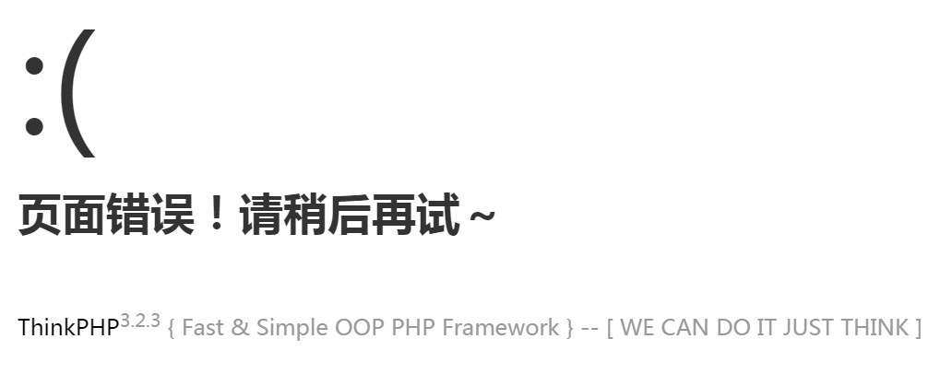
解决方法：
- 配置config.php，修改异常显示界面，例如：
'TMPL_EXCEPTION_FILE' => './Public/Admin/error.html',
②．定义EmptyController 类
<?php
namespace Admin\Controller;
use Think\Controller;
class EmptyController extends Controller{
public function index(){
//跳转或加载404页
}
}

